1．C【解析】集合, .
.
故选C.
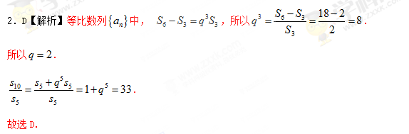
3．B【解析】
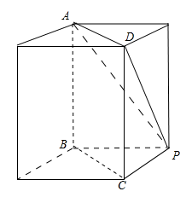
如图所示，四棱锥为该几何体的直观图.
该几何体的体积.
故选B.
4．C【解析】将函数图象上所有点的横坐标伸长到原来的2倍,
可得函数的图象，
再向右平移个单位长度,可得的图象,故
令，得到 .
则得图象的一条对称轴是，
故选：C.
点睛：研究三角函数的性质，最小正周期为，最大值为.
求对称轴只需令，求解即可，
求对称中心只需令，单调性均为利用整体换元思想求解.
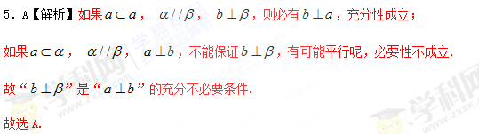
6．C【解析】焦点,设,则,设M 到准线x=−1的距离等于d，则
令,则，
当且仅当t=3时,等号成立).
故的最大值为，
故选C.[来源:学科网]
7．C【解析】的定义域为(−∞,0)∪(0,+∞)排除A，
当x>0时, >0, >0，故y>0，
当x<0时, <0, <0，故y>0，排除B，
当x趋向于无穷大时, 增长速度不如−1增长的快，故所对应的y的值趋向于0，排除D.
只有C符合，[来源:学§科§网]
故选：C.
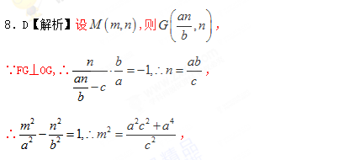
∵|OM|=|OF|,∴，
∴，
故选D.
9．D【解析】由，
得.
所以是等边三角形，设的边长为，则，得.
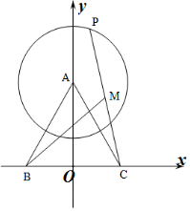
以BC为x轴,以BC的中垂线为y轴建立坐标系,
则，
由，得点P满足： .
则为PC的中点，
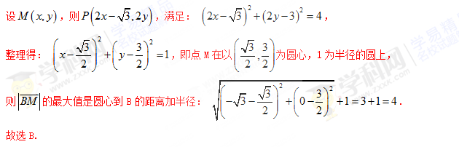
点睛：对于直线和圆的位置关系的问题，可用“代数法”或“几何法”求解，直线与圆的位置关系体现了圆的几何性质和代数方法的结合，“代数法”与“几何法”是从不同的方面和思路来判断的，解题时不要单纯依靠代数计算，若选用几何法可使得解题过程既简单又不容易出错．
10．B【解析】在三棱锥的展开图中：
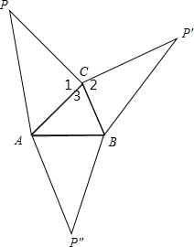
过底面任意一个顶点的三个角，应满足∠1+∠2＞∠3，
当△ABC为锐角三角形时，
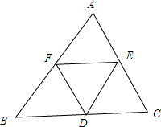
三个顶点处均满足此条件，故能拼成一个三棱锥，
当△ABC为锐角三角形时，
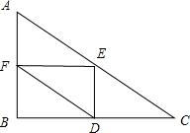
在斜边中点E处不满足条件，故不能拼成一个三棱锥，
同理当△ABC为钝角三角形时，
在钝角所对边中点处不满足条件，故不能拼成一个三棱锥，
综上可得：△ABC一定是锐角三角形，
A.∵A:B:C= ，∴△ABC是锐角三角形，故是和谐三角形，
B.∵，∴,△ABC是钝角三角形，故不是和谐三角形，
C.∵，∴△ABC是锐角三角形，故是和谐三角形，
D. ，∴△ABC是锐角三角形，故是和谐三角形，
故选B.
点睛：在解三角形中，要注意应用以下条件：
（1）三角形的内角和为180°；
（2）大边对大角，大边对大弦；
（3）三个内角的余弦最多有一个负数，正切也是.
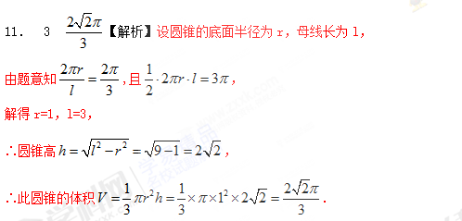
圆锥的母线长为3，体积为.
12． ， 【解析】.
最小正周期.
令，解得.
所以单调递增区间是， .
点睛：研究三角函数的性质，最小正周期为，最大值为.
求对称轴只需令，求解即可，
求对称中心只需令，单调性均为利用整体换元思想求解.
13． 【解析】数列满足即为，奇数项成公差为2的等差数列，偶数项成公差为2的等差数列，公差相等，所以若使得数列单调递增，只需,即，解得.
.
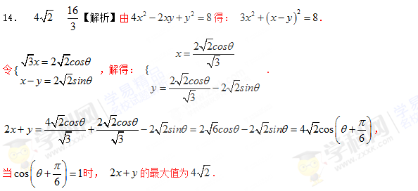
.
当时， 的最小值为.
15．-1.【解析】由题意知.
即为： ，
当时，则仅在A(2,0)处有最小值；
当时，则当与AC平行时取得最小值，且最优解有无数个，
此时，解得.
16．【解析】在中，由正弦定理得： ,设
又，所以，
.
.
..
答案为： .
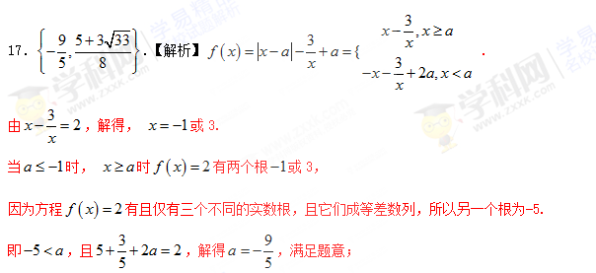
当时， 时有两根，设为， 时有一根为3，且有.
即的两根为.有，
解得,因为，所以；
当时， 最多有两个根，不符合题意.
综上实数的取值构成的集合为.
18．(1) ;(2) 面积取最大值.
【解析】试题分析：（1）利用正弦定理与和差公式即可得出．
（2）利用余弦定理、基本不等式的性质、三角形面积计算公式即可得出．
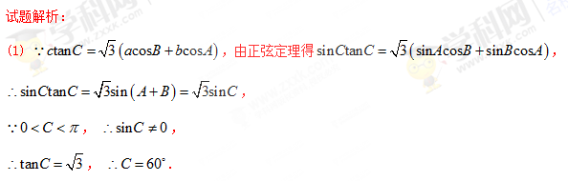
(2)由余弦定理得：
， .
当且仅当时， 面积取最大值.[来源:学科网]
19．(1) ;(2) .
【解析】试题分析：（1）由抛物线的焦点为，结合题意得抛物线方程；
（2）已知直线代入抛物线方程： ，消去， ，得，直线与直线联立得得，由在抛物线上可解得.学科*网
试题解析：
（1）由题意， ，所以，所以抛物线
（2）已知直线代入抛物线方程： ，消去， ，得；
.[来源:学,科,网]
直线，代入抛物线方程： ， ，得.
.
由得，解得.
20．(1)见解析；（2）.
【解析】试题分析：（Ⅰ）过E作EO∥A₁A交AB于O，连接CO，证明四边形OEC₁C是平行四边形，推出C₁E⊥面ABB₁A₁，得到CO⊥面ABB₁A₁，然后证明面ABC⊥面ABB₁A₁；
（Ⅱ）以点O为坐标原点建立空间直角坐标系，求出面AB₁C₁的法向量，底面A₁B₁BA的法向量，利用空间向量的数量积求解即可．
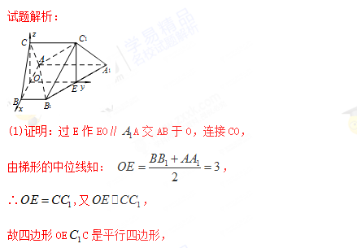
∴E⊥面，则CO⊥面，
又CO在面ABC内，
∴面ABC⊥面；
（2）如图以点O为坐标原点建立空间直角坐标系, ，
设面的法向量为，
则即.
不妨令，得.
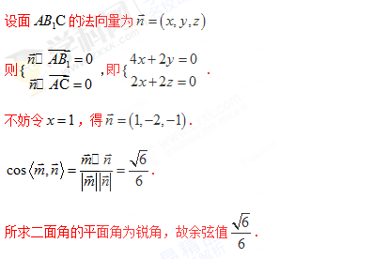
点睛：(1)求解本题要注意两点：一是两平面的法向量的夹角不一定是所求的二面角，二是利用方程思想进行向量运算，要认真细心，准确计算．
(2)设， 分别为面，面，则二面角与互补或相等.求解时一定要注意结合实际图形判断所求角是锐角还是钝角．
21．（1）；（2）.
【解析】试题分析：（1）由椭圆几何条件得椭圆四个顶点组成的四边形为菱形，其面积为， ，又在椭圆上，所以，解方程组得，
（2）先确定面积计算方法： ， ，再确定计算方向：设，根据
两点间距离公式求，根据两直线交点求点横坐标，再根据直线方程与椭圆方程联立方程组，结合韦达定理求弦长，最后根据表达式形式，确定求最值方法（基本不等式求最值）
试题解析：
（1）因为在椭圆上，所以，
又因为椭圆四个顶点组成的四边形的面积为，所以，
解得，所以椭圆的方程为
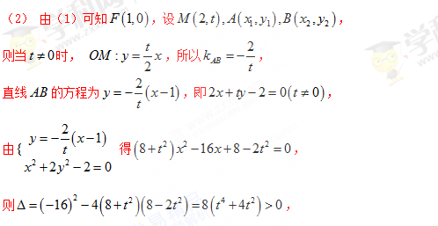
，
，
又，所以，
由，得，所以，
所以，
当，直线， ， ， ， ，
所以当时， .
点睛： 在圆锥曲线中研究最值或范围问题时，若题目的条件和结论能体现一种明确的函数关系，则可首先建立目标函数，再求这个函数的最值．在利用代数法解决最值与范围问题时常从以下方面考虑：
①利用判别式来构造不等关系，从而确定参数的取值范围；
②利用已知参数的范围，求新参数的范围，解这类问题的关键是在两个参数之间建立等量关系；
③利用隐含或已知的不等关系建立不等式，从而求出参数的取值范围.
22．（1）依题意， 恒为常数；（2）见解析；（3）见解析.
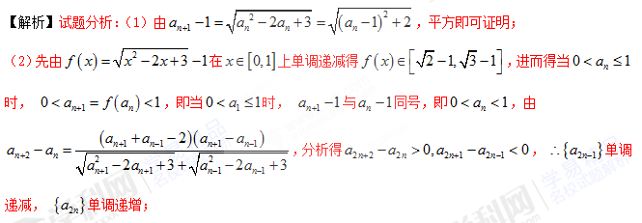
（3）由，得与异号，由，求和即可证得.
试题解析：
（1）依题意， ，平方得：
恒为常数.
（2）显然， ，
在上单调递减，
，
故当时， ，即当时， 与同号
，
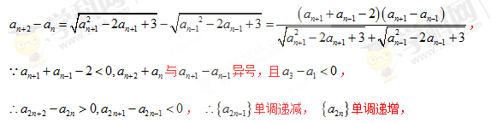
（3）
， 与异号，
， ， ， ， .
.
[来源:学&科&网]
.

